TEMAT: LUBIMY ZABAWY I SPORTY.

CELE operacyjne- dziecko:
- potrafi opisać słownie treść obrazka,
- potrafi wypowiadać się pełnymi zdaniami,
- zna różne dyscypliny sportowe,
- dziecko wie, jak bezpiecznie korzystać ze sprzętu terenowego,
- zna regulamin placu zabaw,
- zdaje sobie sprawę z konsekwencji niewłaściwej zabawy,
- dostrzega znaczenie zasady ,,fair play” w sporcie,
- rozumie, że należy szanować wszystkich uczestników zmagań sportowych,
- rozwiązuje zagadki słowne,
- potrafi określić, czy zdanie jest prawdziwe czy fałszywe,
- kojarzy liczbę elementów z zapisem graficznym – cyfrą.
- dodaje i odejmuje przedmioty ustalając ich liczbę

- Przywitanie wyliczanką:
„Gimnastyka to podstawa, to dla dzieci ważna sprawa, ręce w górę, w przód i w bok, skłon do przodu, przysiad, skok”.

- „Dyscypliny sportowe” – zabawa dydaktyczna.
Odgadywanie o którym obrazku opowiada rodzic i nazywanie sportu przedstawionego na tym obrazku.

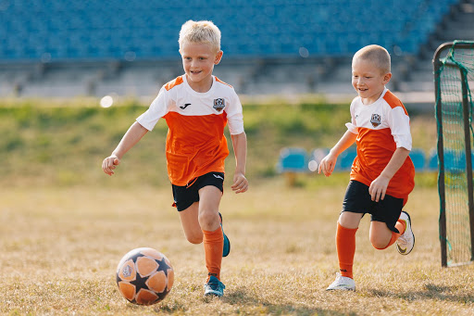
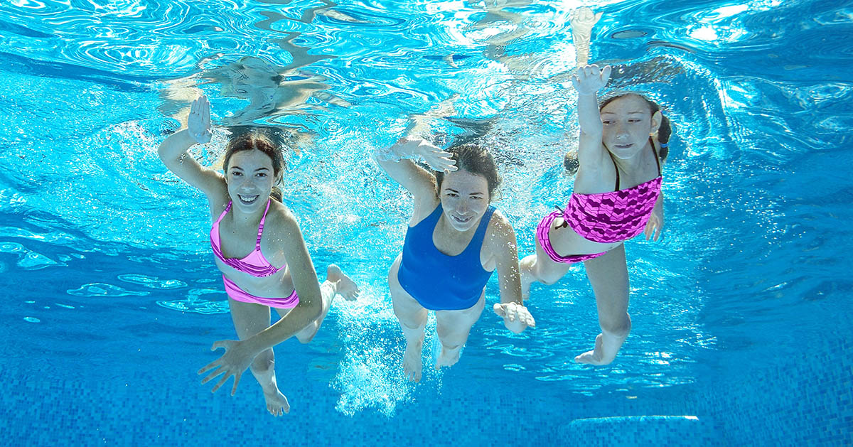
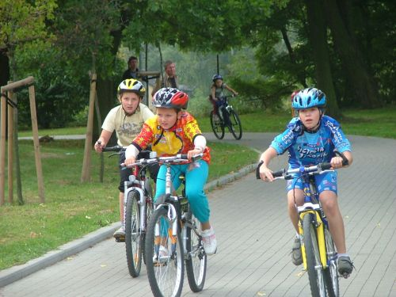
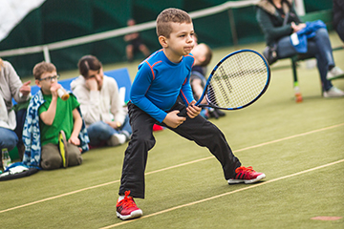

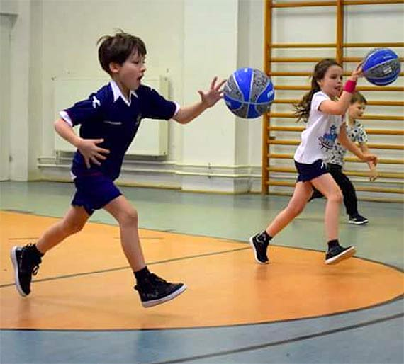
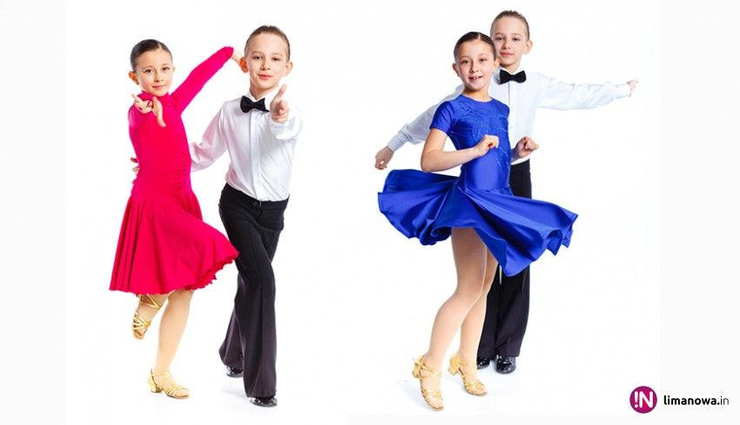

- Rozmowa z dziećmi o sporcie – rozmowa żywego słowa. Wyjaśnianie przez dziecko: Co to jest sport?, Dlaczego jest ważny w życiu człowieka? Budują samodzielnie wypowiedzi opierając się na własnych doświadczeniach.

- „Sporty” – zabawa naśladowcza. Dziecko losuje obrazek z dyscypliną sportową (wykorzystaj obrazki z zadania 3) i przedstawia je ruchem. Odgadywanie jaki to sport.
„Mój ulubiony sport”. Dziecko opowiada o swoim ulubionym sporcie:
- jaki strój jest potrzebny do uprawiania sportu
- jakie akcesoria są niezbędne
- w jakim miejscu można uprawiać ten sport.

- „Zrób tyle ile pokazuje kostka” – zabawa ruchowa. Dziecko rzuca kostką do gry, a następnie tyle ile oczek wypadnie tyle powtórzeń danego ćwiczenia wykonuje. Ćwiczenie jakie ma zrobić dziecko wymyśla rodzić, np. pajacyki, podskoki, przysiady, itp.

- Zabawy na placu zabaw. Kreatywne opowiadanie w formie dyskusji.
Rodzic opowiada o nowym koledze Michale. On jeszcze nigdy nie był w przedszkolu i może nie znać wszystkich zasad, które nas obowiązują. Zadaniem dziecka jest słuchanie wypowiedzi rodzica i określanie czy dane zachowania Michała są dobre, czy złe i dlaczego.
|”Michał jest bardzo odważny i świetnie się bawi. Pierwsze co zrobił po przyjściu na plac zabaw, to rozwalił zamek z piasku, dopiero co zbudowany przez Kubę i Marcina. Chłopcy zrobili kwaśną minę. Michał postanowił ich nieco rozweselić i włożył Kubie ślimaka za koszulę. Kuba bardzo się przeraził i rozpłakał. Wyobraźcie sobie, jakie to uczucie, gdy czarny, mokry ślimak pełznie po plecach. Pani zauważyła zamieszanie w piaskownicy i od razu tam poszła. Michał jednak siedział już na szczycie rozłożystej sosny i rzucał szyszkami w dziewczynki bawiące się pod drzewem w dom. Zuzia właśnie udawała, że nalewa zupę dla Kasi , gdy szyszka trafiła ją w policzek. Bardzo ją to bolało. Również Kasi było smutno, że jej koleżanka, z którą tak świetnie się bawiła, płacze. Michał skoczył z drzewa. Trochę skręcił nogę ale nie zważając na to, pobiegł do zjeżdżalni. Przepchał się w kolejce i nie czekając aż Bartek skończy zjeżdżać, ześlizgnął się w dół na brzuchu i wpadł nogami na plecy Bartka, który dopiero co skończył zjeżdżać. Skręcona noga trochę bardziej bolała, więc usiadł na ławce i obserwował inne dzieci i przyrodę. Po pewnym czasie trochę mu się znudziło to siedzenie i postanowił spróbować , jak smakuje dziwnie wyglądająca czerwona kulka. Była trochę kwaśna i od razu zachciało mu się wymiotować. Całe szczęście, że Filip zauważył to i zgłosił pani. Pani szybko zadzwoniła na pogotowie i do mamy Michała. Okazało się, że Michał spędził w szpitalu tylko jeden dzień ale zakończenie tej historii mogło być bardziej tragiczne”.

Dziecko określa czy Michał zachował się dobrze czy też nie i dlaczego- podaje argumenty. Następnie wspólnie z dzieckiem utrwalasz reguły bezpiecznego korzystania z placu zabaw, np. nie wolno sypać piaskiem na kolegę, podwójnie zjeżdżać na zjeżdżalni, spożywać nieznanych roślin, wchodzić na drzewa, popychać kolegi.

- „Czarodziejski woreczek” – zab. Dydaktyczna – do worka włóż kilka zabawek i zasłoń oczy dziecku. Rozpoznawanie dotykiem znanych dzieciom zabawek różniących się od siebie kształtem, wielkością, ciężarem. Określanie ich cech: duże – małe, miękkie – twarde, ciężkie – lekkie. Próby określania z jakiego materiału zostały wykonane: metal, tkanina, drewno.
- „Zabawy na ciepłe i zimne dni” – zabawa dydaktyczna – nazywanie sprzętu sportowego na obrazkach – wrotki, sanki, rakietki, kosz, piłka, rolki. Określanie jakiego przeznaczenia i pory roku, w której można go używać. Rozmowa na temat zachowania bezpieczeństwa podczas korzystania ze sprzętu sportowego w różnych porach roku.

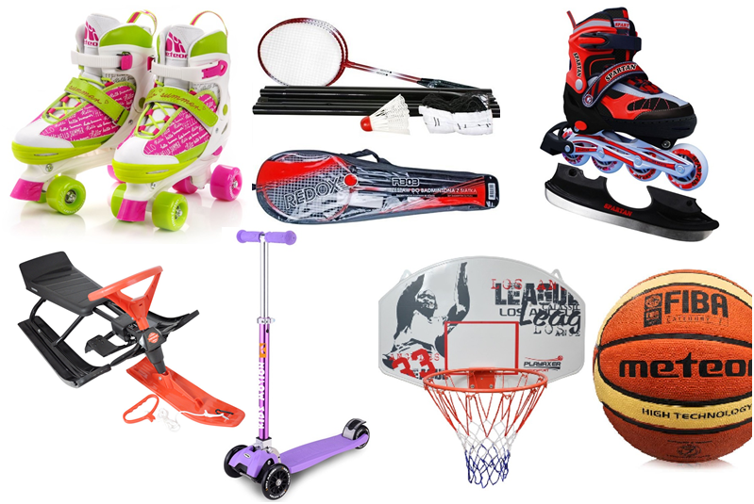

- Zapraszamy dziecko do obejrzenia filmu o Bolku i Lolku, którzy byli sportowcami, zachęcamy dziecko, aby zwróciło uwagę na ich zachowanie, ponieważ po filmie postarają się je ocenić.
https://www.youtube.com/watch?v=m8rWKU1X4SU
Podsumowanie bajki. Dziecko dostrzega, że Bolek postępował nie ,,fair” wyjaśnia dlaczego?, samodzielnie dochodzi do wniosków co jest ważne w sporcie. Zachęcanie do rekreacyjnego spędzania czasu wolnego z rodziną.

- „Jak bawimy się na placu zabaw?” – rozwiązywanie zagadek słownych .

To jest długi sznurek
z dwoma uchwytami,
który lubi skakać
razem z dziewczynkami. /skakanka/

Można wtedy
jechać na nim,
kiedy kręci się
nogami. /rower/

Mała deseczka
na długim sznurze,
raz jesteś na dole,
raz jesteś w górze. /huśtawka/
Na czym jeździsz wesoło
i kręcisz się w koło? /karuzela/

12. „Prawda czy fałsz?” – quiz podsumowujący wiedzę dzieci na temat zasad zdrowego stylu życiu
Nauczyciela czyta kolejno zdania odnoszące się do treści zajęć. Gdy dzieci uznają, że zdanie jest prawdziwe, podnoszą ręce w górą i pokazują „słoneczka”, a gdy uznają, ze zdanie jest fałszywe, uderzają dłońmi o podłogę.
- Aby być zdrowym, trzeba się codziennie rano gimnastykować. PRAWDA
- Aby być zdrowym, trzeba oglądać bardzo dużo bajek w telewizji. FAŁSZ
- Aby być zdrowym, trzeba uprawiać różne sporty, np. grać w piłkę, pływać, czy jeździć na rowerze. PRAWDA
- Aby być zdrowym, trzeba spędzać dużo czasu przed komputerem. FAŁSZ
- Aby być zdrowym, trzeba wychodzić często na plac zabaw i przebywać na świeżym powietrzu. PRAWDA

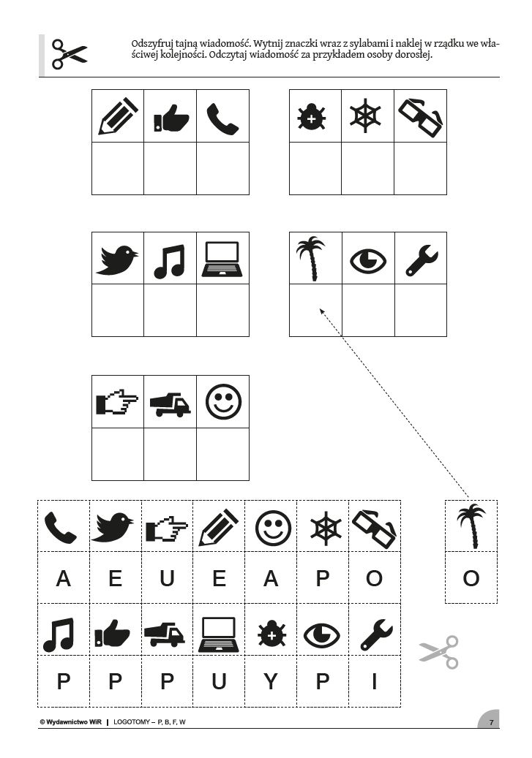

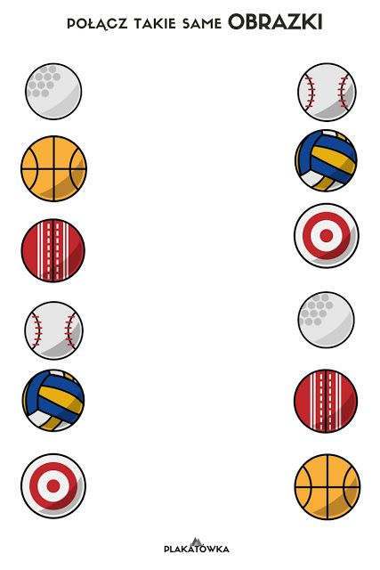

Wytnij obrazek po liniach przerywanych, a następnie niech dziecko próbuje samodzielnie ułożyć obrazek w całość.

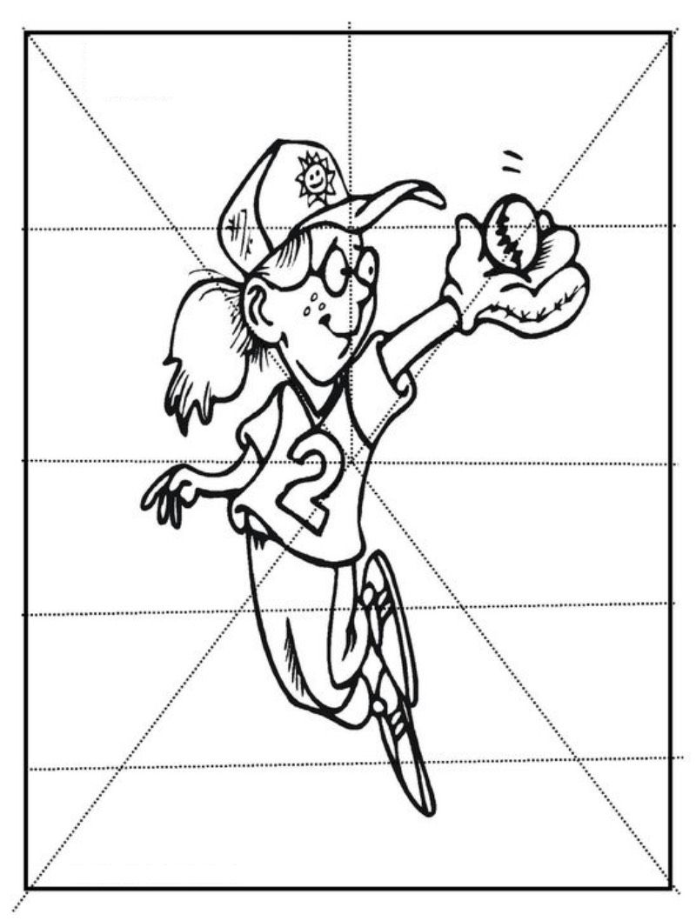

ZADANIA MATEMATYCZNE
- „Porównujemy długości” – zabawa dydaktyczna. Rodzic porównuje różne długości wstążek, linek. Nakłada je na siebie i używa określeń: krótsza, dłuższa, tej samej długości. Układa tasiemki od najdłuższej do najkrótszej i używa określeń: długa, nieco krótsza, najkrótsza i odwrotnie. Dzieci samodzielnie porównują długości wstążeczek, linek. Układają je od najdłuższej do najkrótszej i odwrotnie.

- „Słyszę i liczę” – ćwiczenia liczbowe, odtwarzanie zasłyszanych dźwięków. Rodzic wrzuca do kubka określoną liczbę guzików w takim tempie, aby dzieci mogły je policzyć. Następnie układają przed sobą tyle samo guzików podpisując je odpowiednią cyfrą z pomocą rodzica. W celu sprawdzenia dzieci wysypują z kubka guziki i liczą. Kto miał tyle samo, dobrze wykonał zadanie.
- „Dodajemy i odejmujemy” – dziecko otrzymuje 10 guzików, manipuluje nimi – dodaje i odejmuje, ustalając wynik działania. Działania podaje rodzic, np. Masz dwa guziki i dodajesz jeszcze dwa, ile masz razem? Itp.

- „Matematyczne zagadki” – na stoliku leżą karty oznaczone cyframi od 1 do 9, z drugiej strony napisana jest zagadka. Dziecko wyrzuca kostkę, przelicza liczbę oczek i podaje rodzicowi kartę z odpowiednią cyfrą. Rodzic odczytuje zagadkę, dziecko podaje odpowiedź. Następnie dziecko rzuca dwiema kostkami, dodaje oczka i przelicza i podaje kartę z odpowiednią cyfrą, rozwiązując zagadki podane przez rodzica.
1) Jak nazywa się duży palec u dłoni?
2) Wymień dwa pojazdy posiadające tylko dwa koła?
3) Którą dłoń podajemy na powitanie?
4) Ile palców u dłoni ma człowiek?
5) Ile dzieci dostanie jabłko jeżeli w koszyku jest ich 6?
6) Jak nazywa się figura geometryczna, która ma wszystkie boki równe?
7) Która z tych liczb jest większa 5 czy 3?
8) Ile to jest razem 3 i 3?
9) Ile boków ma trójkąt?

  - Matematyczne wyliczanki – rodzic czyta wyliczankę, a dziecko po usłyszeniu wykonuje określoną liczbę ćwiczeń.

Jabłko, gruszka i daktyle –klaśnij w ręce razy tyle (3 razy)
Kapusta i ogórek –tyle razy podskocz w górę (2 razy)
Marchewka, pietruszka, bób –tyle razy przysiad zrób (3)
Kalarepka i mak –za uszy 2 razy się złap.

6. Zgaduj-zgadula
Zagraj z dzieckiem w prostą grę. Pozwól dziecku trzymać w dłoniach od 2 do 10 przedmiotów i potrząsać nimi (monety, guziki lub inne małe przedmioty, które przy potrząsaniu powodują hałas). Potrząsając nimi dziecko powie: „Zgadnij, ile ich mam!” Trzeba zgadnąć,iloma przedmiotami dziecko potrząsa (sądząc po odgłosie). Następnie ty potrząsaj przedmiotami, a dziecko niech zgaduje. Po każdej zgadywance sprawdź, ile było przedmiotów licząc je.



